データ拡張
精度の高いモデルを作っていくためにはデータのバリエーションを豊富にする必要がある
→物体の角度、光の当たり方など、集めることは難しい
→画像から別の画像を作成していく方法がある（水増し）
コントラストを変更、左右逆転させる など

・Cutout
画像の一部の値を０にする
・Random Erasing
画像の一部をランダムな値にする
・Mixup
2枚の画像を合成して新しい画像を作る
・CutMix
CutoutとMixupを組み合わせたもの

データのバリエーションを豊富にすることは大切だが現実に存在しないデータを生成しても意味がない
→現実味のあるデータを生成して学習させることが大切
→手書きの文字６を１８０度回転させるような変換は不適切

・CNNの発展形
画像認識では、畳み込み層とプーリング層を繰り返して精度を上げるアプローチがとられている
→画像認識の精度を競うコンテスト（ILSVRC）でAlexNetが圧倒的な精度を出し、優勝した（トロント大学）

AlexNet
畳み込み層→プーリング層→畳み込み層→プーリング層→畳み込み層→畳み込み層→畳み込み層→プーリング層→全結合層→全結合層→全結合層（出力層）
VGGNet
ILSVRCで準優勝したモデル（16層、19層）
GoogLeNet
ILSVRCで優勝したモデル（22層、Google社）
→インセプションモジュールを採用している

・インセプションモジュール
複数のフィルターサイズで畳み込む処理を並列で行う処理
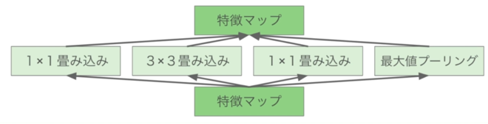

層を増やすと誤差が逆伝播しにくくなっていった

・ResNet
ILSVRCで優勝したモデル（Microsoft）
→スキップコネクションを加えることで層が深くなっても学習が上手くいくようになった
様々な長さのネットワークが存在するため、アンサンブル学習になっている
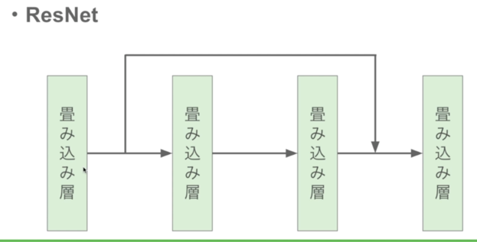

・MoblieNet
層が増えることでパラメータの数が増えた計算量が増加
→スマートフォンなどでも利用できるようにパラメータ数などを削減するために作られたモデル
→Depthwise Separable Convolutionという手法が使われている
・Neural Architecture Search（NAS）
ネットワーク構造を自動的に最適化すること
→カーネル、カーネルのサイズなど専門家が決めていたものを深層強化学習などを用いて最適な値を見つけ出す
→人が最適なネットワーク構造を探し出すのは困難
学習によってネットワーク構造を探し出す

・NASNet
ResNetのResidual BlockをベースにしたNAS
・MnasNet
モバイル機器での計算量も考えられたNAS
・EfficientNet
Google社が発表したモデル
→ネットワークの幅・深さ・解像度を１つの複合係数を使い少ないパラメータ数で精度の高い処理を行う

転移学習とファインチューニング
・転移学習
ある領域で学習させたモデルを他の領域で活用する方法
→学習済みのモデルの後ろに新しいモデルを追加する など
→０からモデルを構築するのはコストがかかりすぎるため
すでに学習済みのモデルを活用する方が効率的
入力層に近い中間層では全体的な特徴を捉え
出力層に近い中間層は個別の特徴を捉える
→入力層に近い中間層ではタスクごとに大きな差は生まれにくいため転移学習が可能になる
・ファインチューニング
学習済みのモデルに新しいモデルを追加したとき、パラメータを調整するために学習すること
→画像認識などの分野では学習済みのモデルが公開されている

